Les Étiquettes de Yindi —
Bon de commande en ligne

L’algèbre
Unité 3, Fiche 4a

Voici un lien vers l’application Scratch partiellement complétée que Yindi a créée pour ses clients.
https://scratch.mit.edu/projects/1204507916/editor/
N’oubliez pas : Vous devez être connectés pour enregistrer votre travail dans votre compte Scratch.
Le code est affiché ci-dessous :
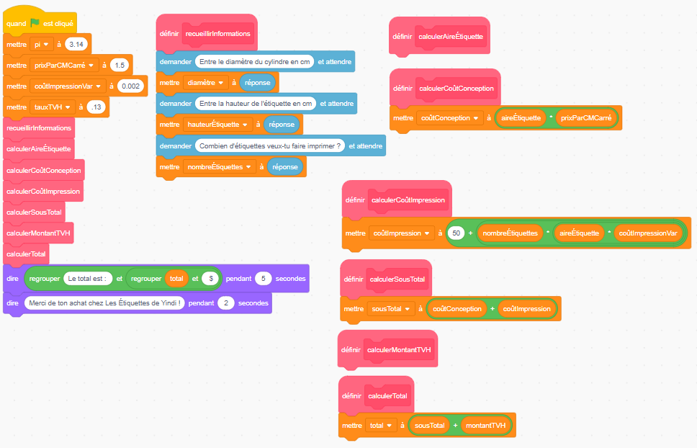

Les Étiquettes de Yindi —
Bon de commande en ligne (suite)

L’algèbre
Unité 3, Fiche 4b

1. Quels sont les 3 éléments que l’utilisateur doit entrer ?
2. Une fois le code complété, quels sont les 5 éléments que l’application calculera et affichera ?

Voici un exemple de ce qui apparaîtra sur la scène une fois le code complété et qu’un client aura entré ses données :
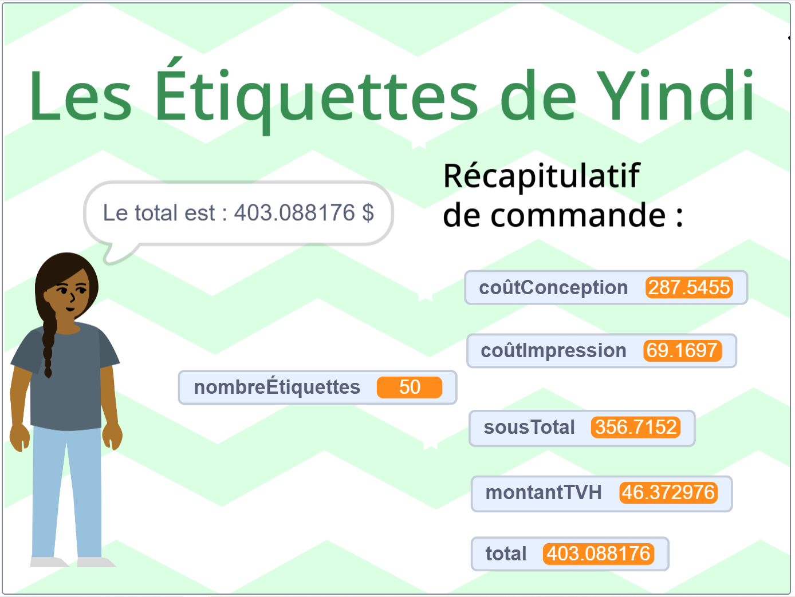
Les Étiquettes de Yindi —
Bon de commande en ligne (suite)

L’algèbre
Unité 3, Fiche 4c

Le pseudo-code a aussi été partiellement écrit pour cette application :
sous-programme recueillirInformations
sortie « Entre le diamètre du cylindre en cm »
entrée de l’utilisateur comme diamètre
sortie « Entre la hauteur de l’étiquette en cm »
entrée de l’utilisateur comme hauteurÉtiquette
sortie « Combien d’étiquettes veux-tu faire imprimer ? »
entrée de l’utilisateur comme nombreÉtiquettes

sous-programme calculerAireÉtiquette
aireÉtiquette = pi * diamètre * hauteurÉtiquette

sous-programme calculerCoûtConception
coûtConception = aireÉtiquette * prixParCMCarré

sous-programme calculerCoûtImpression
coûtImpression = 50 + nombreÉtiquettes * aireÉtiquette * coûtImpressionVar

sous-programme calculerSousTotal
# à compléter

sous-programme calculerMontantTVH
montantTVH = tauxTVH * sousTotal
afficher montantTVH

sous-programme calculerTotal
# à compléter

# Programme principal
pi = 3.14
prixParCMCarré = 1.50
coûtImpressionVar = 0.001
exécuter sous-programme recueillirInformations
exécuter sous-programme calculerAireÉtiquette
exécuter sous-programme calculerCoûtConception
Les Étiquettes de Yindi —
Bon de commande en ligne (suite)

L’algèbre
Unité 3, Fiche 4d

exécuter sous-programme calculerCoûtImpression
exécuter sous-programme calculerSousTotal
exécuter sous-programme calculerMontantTVH
exécuter sous-programme calculerTotal

sortie « Le total est : », total, « $ »
3. Indiquez les données suivantes utilisées dans l’application :
a) Que représente la variable prixParCMCarré ?
Quelle est la valeur de cette variable lorsque le programme s’ouvre ?
b) Que représente la variable coûtImpressionVar ?
Quelle est la valeur de cette variable lorsque le programme s’ouvre ?
4. Complétez l’application Scratch en :
a) Écrivant le code pour le sous-programme calculerAireÉtiquette
b) Écrivant le code pour le sous-programme calculerMontantTVH
5. Complétez le pseudo-code en :
a) Écrivant le pseudo-code pour le sous-programme calculerSousTotal
b) Écrivant le pseudo-code pour le sous-programme calculerTotal
Conseils :
- Utilisez le pseudo-code partiellement complété pour vous aider à compléter le code dans Scratch.
- Utilisez plusieurs opérateurs de multiplication imbriqués les uns dans les autres pour calculer l’aire de l’étiquette.

Les Étiquettes de Yindi —
Bon de commande en ligne (suite)

L’algèbre
Unité 3, Fiche 4e

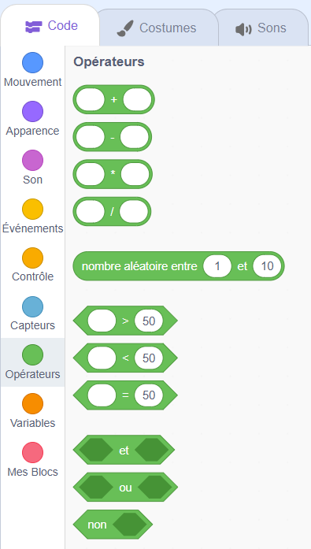

- Utilisez l’application Scratch partiellement complétée pour vous aider à compléter le pseudo-code.
Enrichissements :
- Proposez différents taux pour la variable coûtImpressionVar en fonction des achats en grande quantité.
Par exemple, si l’utilisateur commande entre 500 et 999 étiquettes, il bénéficie d’un taux réduit.
S’il commande au moins 1 000 étiquettes, il obtient une réduction encore plus importante.
Conseil : Des instructions conditionnelles peuvent être utilisées pour cela.
- Modifiez le code afin de vous assurer que les variables représentant le sous-total, le montant de la TVH et le total n’affichent que deux chiffres après la virgule. C’est plus difficile qu’il n’y paraît !

